В рамках Декады краеведческой книги (2 – 12 октября 2017 г.) в Нолинской центральной районной библиотеке проведены:

**- презентация поэтического сборника** **«Разумное, доброе, вечное».**

4 и 5 октября в читальном зале Нолинской центральной библиотеки на время поселилась муза поэзии. Старшеклассники Нолинской школы собрались здесь, чтобы окунуться в мир литературного творчества. Вниманию ребят была представлена презентация нового поэтического сборника «Разумное, доброе, вечное», выпущенного нолинскими поэтами. Сборник объединил в себе разные темы, но основной линией проходили главные направления 2017 года – Великий Октябрь и Год экологии. Присутствующие в зале открывали для себя новые имена местных поэтов, узнавая в них своих земляков, замерев, слушали волнующие стихотворные строки. Проводя подобные мероприятия, мы всегда испытываем особую гордость оттого, что такие люди живут и творят рядом с нами.

На мероприятии присутствовало 75 человек.

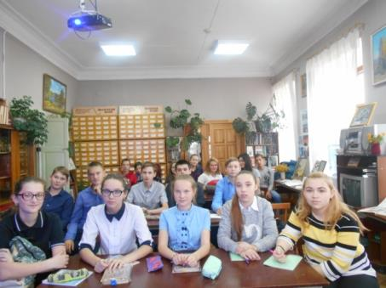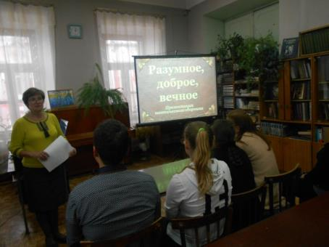

**- слайд-экскурсия «Мир, в котором греется душа…»,** посвященная 180-летию Кировской универсальной областной научной библиотеки им. А.И. Герцена.

Целью данного мероприятия является возрождение интереса к прошлому и настоящему нашего Вятского края, к его культурным местам и литературным ценностям у местных жителей. История открытия и сегодняшний день Библиотеки им. А.И. Герцена интересны нашим читателям еще и потому, что она является главным книжным хранилищем региона и многоотраслевым центром информации, доступным каждому жителю области.

12 октября мы пригласили всех желающих окунуться в атмосферу книжного духа, которым живет Герценка, и вместе с ними совершили виртуальное путешествие по её залам.

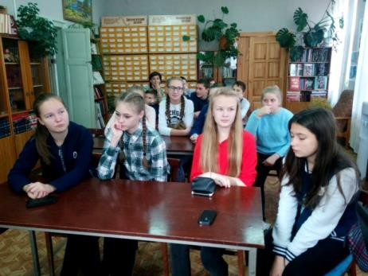На мероприятии присутствовало 30 человек.

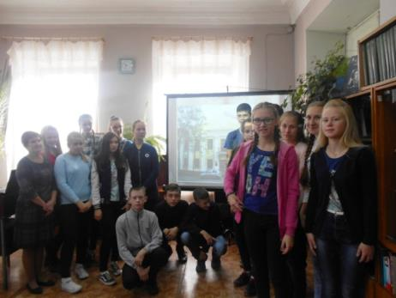

На протяжении всей декады в читальном зале библиотеки была оформлена книжная выставка **«Знай наших! Читай наших»,** на которой были представлены произведения местных авторов.

